УДК 628.921
влияние расстояния между высотными зданиями в застройке на инсоляцию и естественное освещение в помещениях
Симонович В.Е., Донецкий ПромстройНИИпроект, Егорченков В.А. Донбасская национальная академия строительства и архитектуры

В настоящее время наблюдается тенденция к повышению плотности застройки и этажности зданий различного назначения. Особенно ярко это выражено в застройке центров крупных городов. При этом создаются условия, противоречащие главной цели создания городов – удовлетворение требований человека, а не экономики или техники.
При повышении плотности застройки высотными зданиями, прежде всего, ухудшаются условия жизненной среды, определяемые санитарно-гигиеническими требованиями. В эти требования входит обеспечение необходимых условий инсоляции помещений жилых и общественных зданий, создание на всей жилой территории благоприятного инсоляционного и аэрационного режимов в соответствии с особенностями климата, шумозащита в зданиях и на городских территориях. К сожалению, украинские нормы не отражают взаимосвязи плотности застройки и условий естественного освещения в помещениях.
О важности создания комфортной природной световой среды в помещениях сказано немало и, в том числе, на страницах сборника «Современные проблемы строительства» [1]. Учитывая серьезность данного вопроса некоторые нормы [2 – 3] дают ссылки на СНиП ІІ-4-79 [4]. Однако проектировщики неохотно прибегают к таким расчетам, поскольку они объемны и требуют профессиональных навыков. Поэтому введение в украинские нормы необходимых расстояний между высотными зданиями по условиям естественного освещения в помещениях является важной составляющей в создании оптимального светового режима в зданиях различного назначения.
В отечественных источниках имеются определенные сведения о санитарных разрывах между зданиями. Так, в градостроительных нормах [5] имеется таблица 3.3, стр.14 определяющая величину расстояния между зданиями в зависимости от этажности затеняющего здания для сельских поселений. Но здесь фигурируют только лишь 2-4-ех этажные здания, и непонятно по каким параметрам приняты эти разрывы (по-видимому, по инсоляции). Также в п.3.13 даются некоторые рекомендации по расстояниям между зданиями, в том числе, и для зданий повышенной этажности. Здесь же говорится о том, что расстояние между зданиями следует принимать на основе расчетов по инсоляции и освещенности и дается ссылка на раздел 10 «Регулирование микроклимата» этих норм. Однако в этом разделе об освещенности вообще ничего не говорится.
Таблица расстояний между жилыми, жилыми и общественными зданиями в зависимости от этажности затеняющего здания представлена в [6, стр.84]. Здесь присутствуют здания до 16 этажей, однако она составлена по требованиям только лишь инсоляции.
Этот вопрос изучался и российскими исследователями [7, стр.211]. В этом источнике представлена таблица расстояний между жилыми зданиями.

Расстояния между жилыми зданиями по условиям естественной освещенности (при высоких коэффициентах отражения фасадов), м
№  п/п | Нормируемые расстояния | При этажности
№  п/п | Нормируемые расстояния | 5 | 9 | 12 | 16 | 22 | 25
1 | Между длинными сторонами зданий протяженностью 150 м и более | 27 | 46 | 64 | 74 | 90 | 95
2 | Между зданиями башенного типа (протяженностью не более 50 м) | - | 42 | 52 | 60 | 70 | 72
3 | Между длинными сторонами зданий и торцами зданий с окнами | 15 | 28 | 32 | 35 | 38 | 40
4 | Между торцами зданий без окон | По нормативам противопожарных расстояний
Эта таблица приведена с некоторыми сокращениями. Анализ значений, представленных в таблице, показывает, что для обеспечения нормы по естественному освещению, необходимо здания располагать на значительном расстоянии друг от друга. С трудом верится, чтобы эти расстояния выполнялись, даже если ввести эту таблицу в украинские нормы. Для примера можно привести 16-этажное жилое здание, которое построено в г. Донецке возле областной филармонии. Оно отстоит от ближайшего 9-этажного жилого здания всего лишь на 16 м, что более чем в четыре раза!!! меньше, чем требуется по этой таблице.
Однако эта таблица не подходит к общественным зданиям с различными функциональными требованиями. Поскольку нормативные значения КЕО в большинстве случаев в общественных зданиях больше, чем в жилых, то и расстояния между ними должны быть больше. Для того, чтобы реализовать это на практике, необходимо приложить огромные усилия властям города.
Приведем пример анализа условий инсоляции и естественного освещения помещений реконструкции инженерного корпуса ДонпромстройНИИпроекта при предполагаемом введении в застройку 19-этажного офисного здания по адресу: ул. Артема, 145а в Киевском районе г. Донецка.
Согласно проектному предложению 19-этажное офисное здание шириной 15, длиной 30 и высотой 57 м (рис.1) предлагается разместить по ул. Артема на расстоянии 22 м к северу от существующего инженерного корпуса ДонпромстройНИИпроекта. Причем восточный торец нового здания расположен на 18 м относительно западного торца административного корпуса.
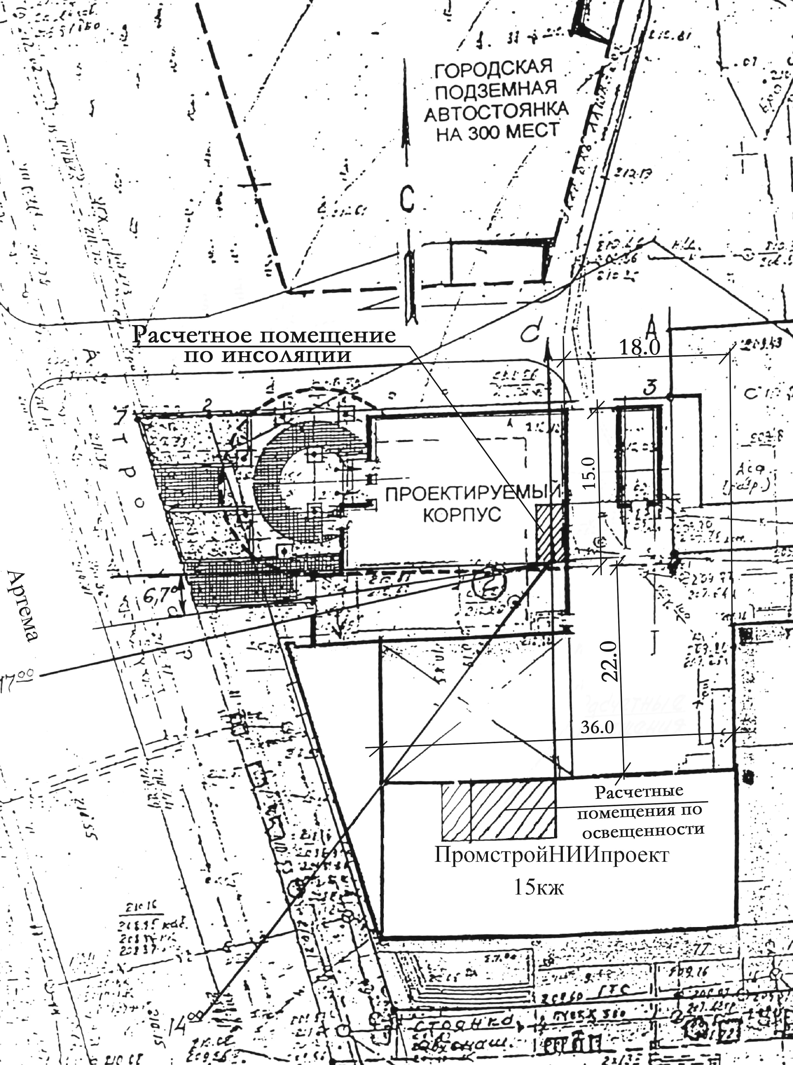
Натурное обследование и обмеры показали, что наружные стены существующего здания выполнены из панелей толщиной 350 мм. Низ окон расположен на 0,7 м от уровня чистого пола. Высота этажа составляет 3,3 м. Окна спаренные деревянные с двухслойным остеклением.
Расчет инсоляции помещения. Согласно п.10.31 действующих в настоящее время в Украине норм [5] инсоляция помещений жилых и общественных зданий должна составлять не менее 2 часов в день на период с 22 марта по 22 сентября.
Поскольку проектируемое здание располагается к северу от существующего, то оно никаким образом не оказывает влияние на инсоляционные условия инженерного корпуса, т.к. помещения с окнами, ориентированными на северную сторону горизонта, не инсолируются прямыми солнечными лучами.
А вот проектируемое здание само будет затеняться существующим зданием и его инсоляционные условия необходимо проверить.
В качестве расчетного помещения выбрано самое крайнее к восточному торцу помещение на втором этаже с окнами, выходящими на южную сторону (рис.1). Это помещение находится в невыгодных условиях инсоляции, поскольку оно в наибольшей степени затеняется инженерным корпусом. Ширина расчетного помещения – 3 м, его глубина – 6 м.
Рис.1. Генплан проектного предложения. Расчетная схема инсоляции

В указанном расчетном помещении имеется один светопрозрачный проем на всю ширину помещения, который и принимается в качестве расчетного. Центр данного окна в плане расположен на 1,5 м от восточного торца здания. Этот светопроем имеет следующие углы раскрытия: горизонтальный угол ν = 166,6^{о}; сторонний угол і = 6,7^{о}.
Расчетная точка находится в уровне подоконника на пересечении диагоналей, проведенных от внешних углов проема, то есть на расстоянии 175 мм от плоскости наружной поверхности стены.
Расчет осуществлялся с использованием контрольно-инсоляционной линейки, построенной для 48 широты за период с 22 марта по 22 сентября. Через расчетную точку проводятся лучи горизонтального угла раскрытия проема. Для удобства в эту же точку переносится полуденная линия С – Ю.
Центр инсоляционной линейки совмещается с расчетной точкой с ориентацией на север. Время инсоляции будет определяться как время нахождения солнца в пределах инсоляционного угла светопроема (в данном случае 166,6°) без учета времени затенения противостоящим зданием. Не учитывается также часовая инсоляция после восхода солнца и до захода, т.к. интенсивность ее в эти периоды незначительна.
Анализ инсоляционных условий проектного предложения согласно схеме генерального плана показал следующее. Инсоляция помещения начнется в 14⁰⁰. Поскольку сторонний угол светопроема попадает в часовую зону до захода солнца (рис.1), то инсоляция расчетной точки закончится в 17⁰⁰. Таким образом, продолжительность инсоляции составит 3 часа. Это превышает установленную норму продолжительности инсоляции. В расчетах использовалось местное время.
В результате можно сделать вывод, что при размещении проектируемого офисного здания в существующую застройку не ухудшаются условия инсоляции помещений, как проектируемого здания, так и инженерного корпуса.
Расчет показателей естественного освещения помещений существующего инженерного корпуса. В качестве расчетных помещений принимаем кабинет, расположенный на втором этаже, и проектный зал, расположенный на четвертом этаже (рис.2). Эти помещения ориентированы в сторону проектируемого здания и имеют наибольшее затенение противостоящим зданием (рис.1).
Расчет естественного освещения помещений осуществляется по методике СНиП ІІ-4-79 [4]. Расчетная схема представлена на рис.3. Расчетные точки в каждом помещении располагаются на 0,8 м от поверхности пола, посредине длины помещения, на расстоянии 1 м от стены, наиболее удаленной от световых проемов.
Помещение кабинета длиной 2,76 м и глубиной 6,13 м имеет один светопроем на всю ширину помещения и высотой 2,0 м (рис.2 а). Низ окон расположен на высоте 0,7 м от уровня пола.
Определяем нормативное значение КЕО по формуле (1), учитывая то, что район строительства находится в IV светоклиматическом поясе (m = 0,9) и окно помещения ориентировано на северную сторону горизонта (С = 0,95), а нормативное значение КЕО для кабинетов в ІІІ светоклиматическом поясе составляет e_{но} = 1 %:
е_{н} = e_{но} ⋅ m ⋅ С = 1 ⋅ 0,9 ⋅ 0,95 = 0,86 %. (1)
Расчетное значение КЕО находится по формуле:
$е_{р}=(ε_{б}⋅q+ε_{\text{зд}}⋅R)⋅r_{1}\frac{τ_{о}}{К_{з}}$, %. (2)
Расчет кабинета, расположенного на 2-ом этаже. Из расчетной схемы видно (рис.3 а,б), что проектируемое здание полностью затеняет расчетную точку. Поэтому первая составляющая в формуле (2) будет равна нулю. В результате:

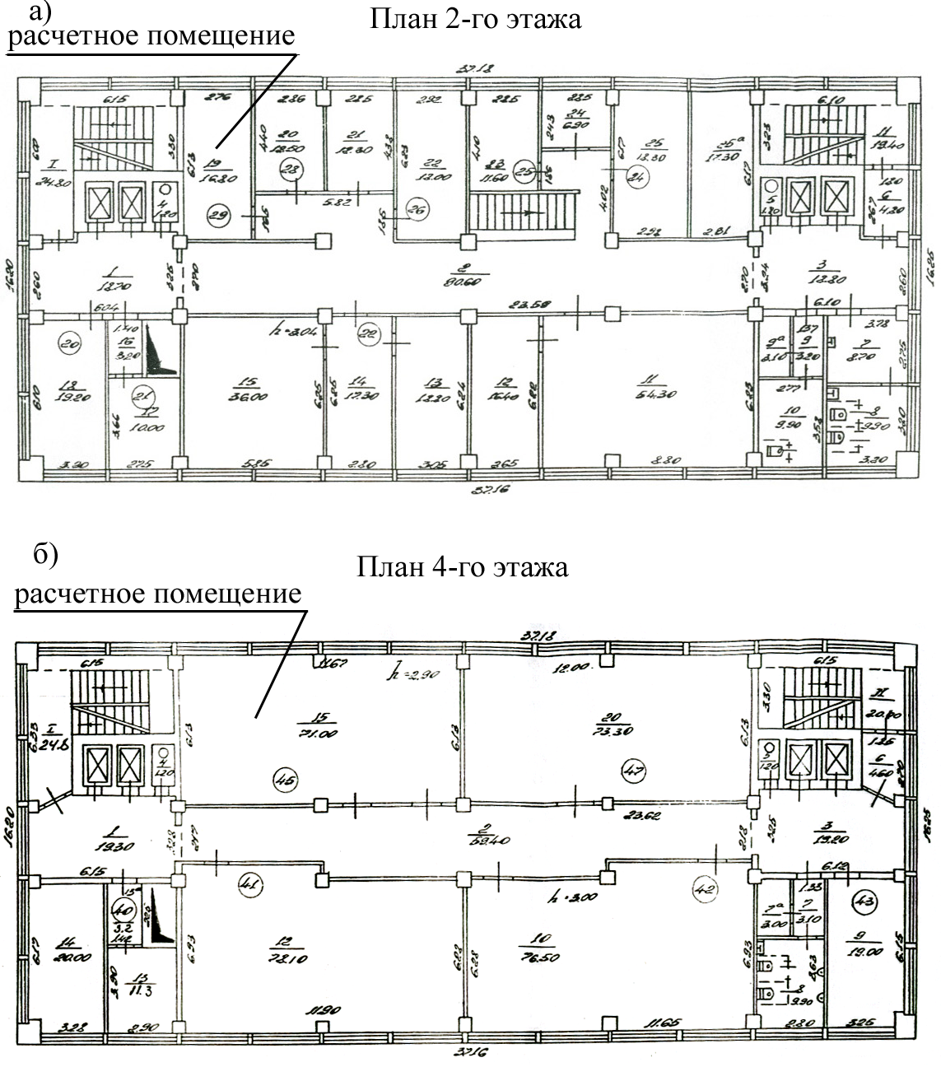

Рис.2. Параметры расчетных помещений: а) – кабинета; б) – проектного зала.

$е_{р}=ε_{\text{зд}}⋅R⋅r_{1}\frac{τ_{о}}{К_{з}}$, % (3)
Значение геометрического КЕО от противостоящего здания определяется по формуле:
$ε_{\text{зд}}=0,\text{01}⋅n_{1}^{'}⋅n_{2}^{'}$ = 0,75 %,
где $n_{1}^{'}$ = 2,4 и $n_{2}^{'}$ = 31,4 при номере концентрической полуокружности № = 12.
Для определения коэффициента R, учитывающего относительную яркость противостоящего здания, вычисляются индексы противостоящего здания в плане Z₁ и разрезе Z₂.
Z₁ = $\frac{В⋅р}{(Р+р)⋅а}$; Z₂ = $\frac{Н⋅р}{(Р+р)⋅п}$, (4)
где В и Н – длина и высота противостоящего здания над уровнем расчетной точки:
В = 24 м; Н = 18∙3 – 0,8 = 53,2 м;
р – расстояние от расчетной точки до внешней поверхности наружной стены: р = 6,13 – 1 + 0,4 = 5,53 м;
Р – удаление противостоящего здания: Р = 22 м;
а – ширина окна в плане: а = 2,7 м;
п – высота верхней грани окна над расчетной точкой: п = 2,0 + 0,7 – 0,8 = 1,9 м.
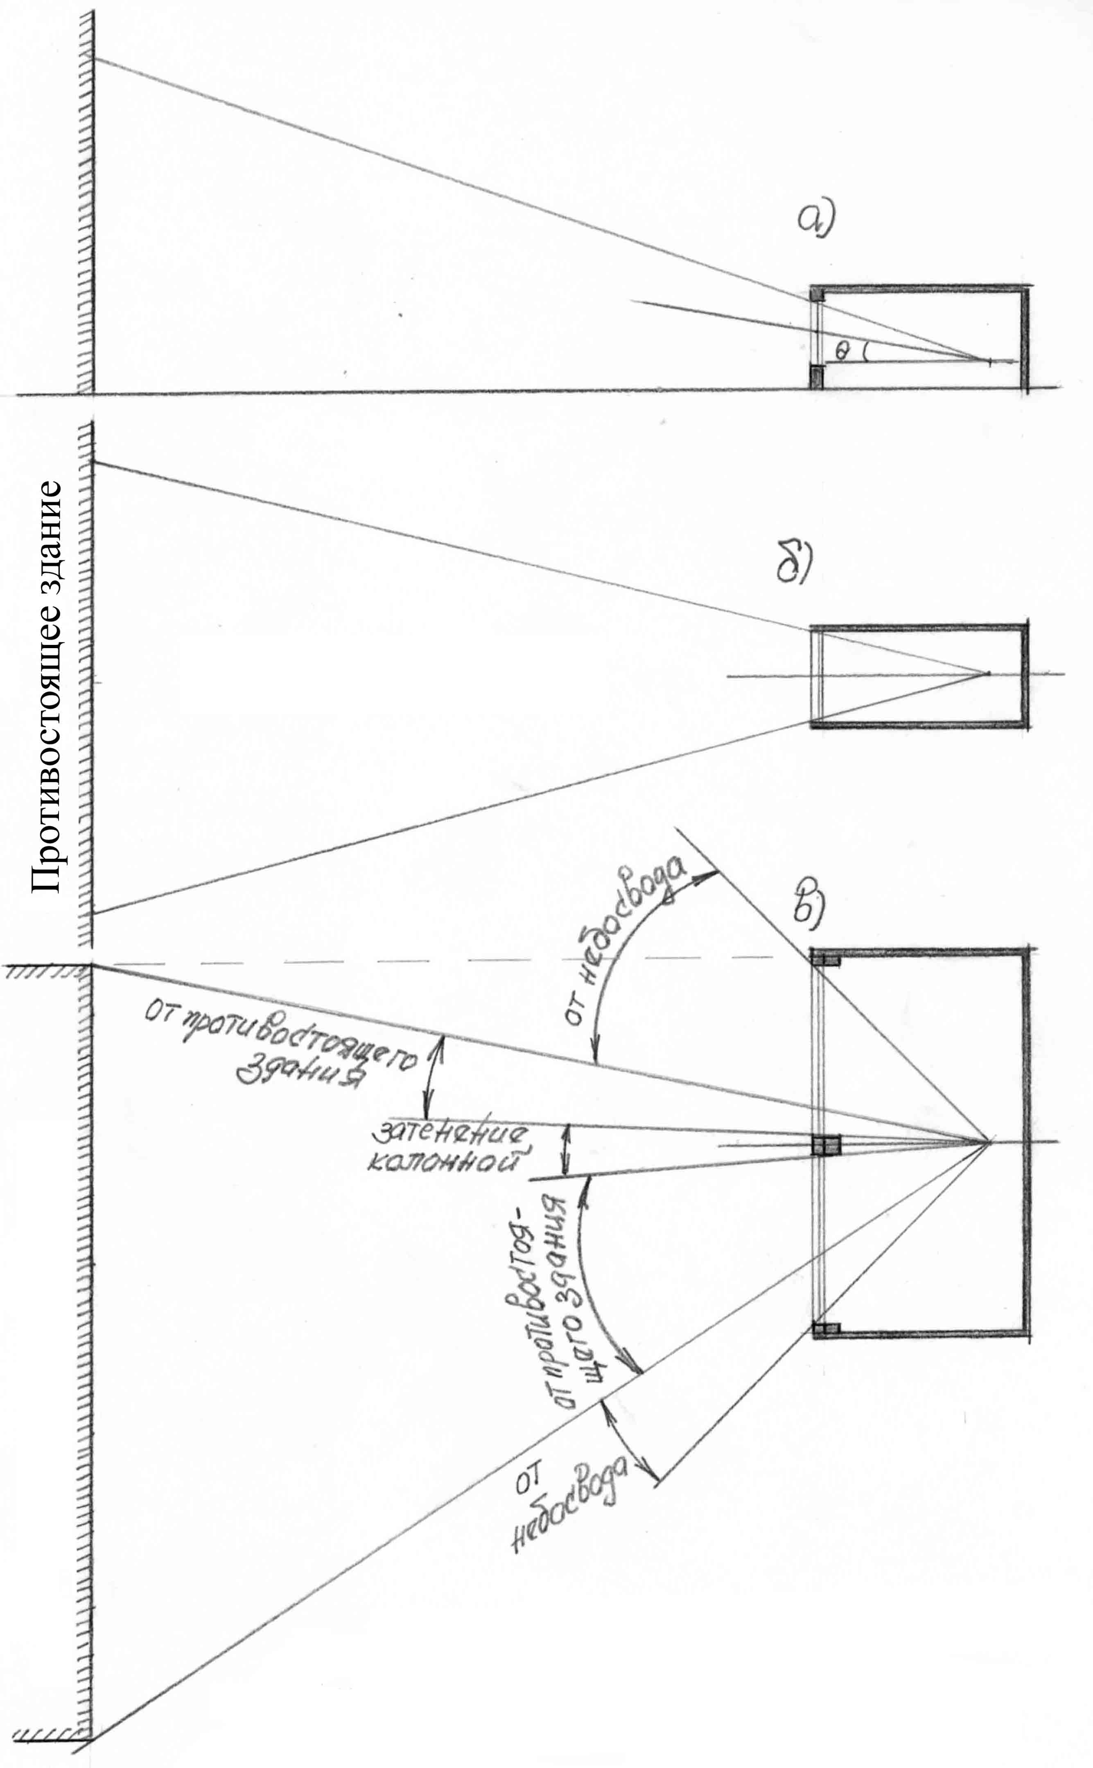
В результате подстановки этих данных в формулы (4), получено: Z₁ = 1,79; Z₂ = 5,62.
Тогда R = 0,09 при максимальной отражающей способности фасада противостоящего здания (краска фасадная на бетоне белая атмосферостойкая).
Коэффициент r₁, учитывающий влияние отраженных световых потоков от внутренних поверхностей помещения, определяется в зависимости от следующих параметров:
- средневзвешенного коэффициента отражения света от пола, стен и потолка: в данном случае согласно функциональных требований принято ρ_{ср} = 0,5;
- отношения длины помещения l_{n}, равной 2,76 м, к его глубине, равной в = 6,13 м: l_{n}/в = 0,45;
- отношения глубины помещения к высоте расположения верха окна над расчетной точкой: в/ п = 6,13/1,9 = 3,23;
- отношения расстояние от расчетной точки до наружной стены с окнами l_{т} к глубине помещения: l_{т}/в = 5,13/6,13 = 0,84;
r₁ = 3,9.
Общий коэффициент светопропускания оконного заполнения τ_{о} можно определить по формуле:
τ_{о} = τ₁ ⋅ τ₂ ⋅τ₃ = 0,6;
Рис.3. Расчетная схема естественного освещения помещений: а) – поперечный разрез; б) – план кабинета; в) – план проектного зала
здесь принято во внимание следующее конструктивное решение оконного заполнения:
- стекло оконное листовое двухслойное τ₁ = 0,8;
- деревянные спаренные переплеты τ₂ = 0,75;
- солнцезащитные устройства отсутствуют τ₃ = 1.
Коэффициент запаса принимается равным К_{з} = 1,2.
После подстановки всех параметров в формулу (3) получен следующий результат
$е_{р}$= 0,75 ⋅ 0,09 ⋅ 3,9 ⋅ 0,6 / 1,2 = 0,13 %,
что гораздо меньше нормативного значения е_{н} = 0,86 %.
Определяется оценочный показатель [8]:
П = $\frac{е_{р}−е_{н}}{е_{н}}$∙100 = $\frac{0,\text{13}−0,\text{86}}{0,\text{86}}$100 = - 85 %
Это говорит о том, что освещенность в данном помещении не будет соответствовать нормативным требованиям. Согласно приложения 5 [4] (- 10 ≤ П ≤ +10 %).
А в настоящий момент, при отсутствии противостоящего здания,
$е_{р}$= 0,75 ⋅ 0,55 ⋅ 3,9 ⋅ 0,6 / 1,2 = 0,8 %,
что сопоставимо с нормативным значением
Расчет проектного зала, расположенного на четвертом этаже. Помещение проектного зала длиной 11,67 м и глубиной 6,13 м имеет один светопроем на всю ширину помещения и высотой 2,0 м (рис.2 б). Низ окон расположен на высоте 0,7 м от уровня пола.
В данном помещении проектирование ведется с использованием компьютерных технологий, в которых осуществляется зрительная работа с видеотерминалами. При этом e_{но} = 1,5 %. Остальные параметры те же, что и в предыдущем случае:
е_{н} = e_{но} ⋅ m ⋅ С = 1,5 ⋅ 0,9 ⋅ 0,95 = 1,28 %.
Из расчетной точки на поперечном разрезе и плане проводятся линии через верхнюю и боковые грани проема (рис.4а,в). Из полученной схемы можно сделать следующий вывод. Расчетная точка облучается световыми потоками, идущими от противостоящего проектируемого здания и от небосвода, а также часть лучей экранируется колонной. В результате для расчета данного помещения необходимо использовать формулу (2).
Значение геометрического КЕО от небосвода определяется по формуле:
ε_{б} = 0,01⋅n₁⋅n₂,
где n₁ находится для той части окна, которая не затенена противостоящим зданием: n₁ = 2,4. Номер концентрической полуокружности № = 11,5. Тогда n₂ = 20,3 (суммарное количество лучей от правого и от левого участков небосвода).
ε_{б} = 0,01 ⋅ 2,4 ⋅ 20,3 = 0,49 %.
Коэффициент, учитывающий неравномерное распределение яркости пасмурного небосвода, для незатененных противостоящим зданием участков небосвода определяется в зависимости от угловой высоты середины светопроема. При θ = 8,5°, q = 0,55 (рис.4а).
Значение геометрического КЕО от противостоящего здания будет равно:
$ε_{\text{зд}}=0,\text{01}⋅n_{1}^{'}⋅n_{2}^{'}$ = 0,92 %,
где $n_{1}^{'}$ = 2,4 и $n_{2}^{'}$ = 38,3 при номере концентрической полуокружности № = 11,5 (здесь исключен световой поток, экранируемый колонной).
Определяются параметры, входящие в формулы (4). Длина противостоящего здания остается той же В = 24 м, а высота над уровнем расчетной точки изменится Н = 15 ∙ 3 – 0,8 = 44,2 м. Ширина окна в плане: а = 11,67 м. Остальные параметры те же. В результате подстановки получены следующие значения: Z₁ = 0,41; Z₂ = 4,7, а R = 0,15.
Отношение длины помещения l_{n}, равной 11,67 м, к его глубине, равной в = 6,13 м: l_{n}/в = 1,9. Остальные параметры не изменились. Тогда r₁ = 2,8.
Общий коэффициент светопропускания оконного заполнения также не изменился τ_{о} = 0,6. Остался прежним и коэффициент запаса К_{з} = 1,2.
Таким образом, все параметры определены и в результате подстановки их в формулу получен окончательный результат
$е_{р}$= (0,49 ⋅ 0,55 + 0,92 ⋅ 0,15) ⋅ 2,8 ⋅ 0,6 / 1,2 = 0,57 %,
что больше нормативного значения е_{н} = 1,28 %.
Определяется оценочный показатель [8]:
П = $\frac{е_{р}−е_{н}}{е_{н}}$∙ 100 = $\frac{0,\text{57}−1,\text{28}}{1,\text{28}}$100 = - 55 %.
Это говорит о том, что освещенность в данном помещении не будет соответствовать нормативным требованиям.
При отсутствии противостоящего здания,
$е_{р}$= 1,41 ⋅ 0,55 ⋅ 2,8 ⋅ 0,6 / 1,2 = 1,08 %,
что сопоставимо с нормативным значением.
В результате можно сделать следующий вывод.
При введении в застройку 19-этажного офисного здания по адресу: ул. Артема, 145а в Киевском районе г. Донецка, значительно ухудшатся условия естественного освещения помещений инженерного корпуса ДонпромстройНИИпроекта, расположенных на северной стороне здания.
Для того, чтобы проектное предложение соответствовало нормам необходимо осуществить следующие мероприятия.
- Увеличить расстояние между зданиями.
- Уменьшить глубину помещений в существующем здании.
- Пересмотреть нормы.
Как видно, проблема, поставленная в статье, является важной и многогранной. Поэтому необходимо проводить дальнейшие исследования в этом направлении. А для начала, по нашему мнению, можно ввести в украинские нормы приведенную в данной статье таблицу.

ЛИТЕРАТУРА
- Симонович В.Е., Егорченков В.А. Инсоляция и естественное освещение застройки комплекса спортивных сооружений в г. Артемовске. – В кн. Современные проблемы строительства/Ежегодный научно-технический сборник. – Донецк: Донецкий ПромстройНИИпроект, № 2 (7) 2004. – с.193-199.
- ДВН В.2.2-15-2005. Житлові будинки. Основні положення.
- ДВН В.2.2-9-99. Громадські будинки та споруди. Основні положення.
- Естественное и искусственное освещение. Нормы проектирования. СНиП II–4–79. [С изменениями] // Светотехника. 1991. № 6. – стр. 1-31.
- ДБН 360-92**. Градостроительство. Планировка и застройка городских и сельских поселений.
- Степанов В.К., Великовский Л.Б., Тарутин А.С. Архитектура гражданских и промышленных зданий. Основы планировки населенных мест: Учебник для студентов вузов. – М.:Высш. шк., 1985.
- Архитектурная физика: Учеб. для вузов: Спец. «Архитектура»/В.К. Мицкевич, Л.И. Макриненко, И.В. Мигали на и др.; Под ред. Н.В. Оболенского. – М.: Стройиздат, 1997.
- Егорченков В.А., Югов А.М. Расчет и проектирование естественного освещения здания. – Макеевка: ДонГАСА, 2002. – 104с.

УДК 628.921
влияние расстояния между высотными зданиями в застройке на инсоляцию и естественное освещение в помещениях
Симонович В.Е., Донецкий ПромстройНИИпроект, Егорченков В.А. Донбасская национальная академия строительства и архитектуры

В статье рассматривается проблема ухудшения условий естественного освещения и инсоляции помещений при повышении плотности застройки высотными зданиями. Представлен анализ расстояний между зданиями по условиям освещенности и инсоляции в различных нормативных источниках. Приведен пример расчета проектного предложения реконструкции инженерного корпуса ДонпромстройНИИпроекта. Намечены пути решения проблемы.

У статті розглядається проблема погіршення умов природного освітлення і інсоляції приміщень при підвищенні щільності забудови висотними будівлями. Представлено аналіз відстаней між будівлями за умовами освітленості та інсоляції в різних нормативних джерелах. Наведено приклад проектної пропозиції реконструкції інженерного корпусу ДонпромбудНБІпроекта. Намічені шляхи рішення проблеми.

The problem of deterioration of natural lighting conditions and insolation of rooms at increase of density of area development with many-storey buildings is considered in this article. The analysis of distances between buildings in conformity with conditions of lighting and insolation in different normative sources is adduced. The article contains an example of design of project brief for reconstruction of the Engineering Building of Donetsk PromstroyNIIproekt. Ways for decision of the problem are outlined.

